Blunder detection via Bee colony optimization

در این روش پس از دریافت پارامتر های مورد نظر از کاربر (مطابق شکل ذیل) جمعیت اولیه بر اساس تعداد زنبور (هر زنبور یک solution) و طول کروموزوم به صورت تصادفی ساخته می شود.

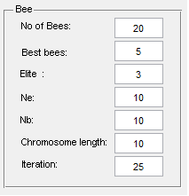

تابع برازش در این روش بدین صورت است که سطحی Bilinear به همه نقاط یک Patch به غیر از نقاط داخل کروموزوم برازش داده می شود و بردار V (باقیمانده) برای نقاط شرکت کننده در تقریب کمترین مربعات به دست می آید. مجموع توان دوم همه المان های بردار V،Cost هر solution را ارائه می کند. پس از مرتب کردن Solution ها براساس cost آن ها به صورت صعودی، برنامه وارد حلقه تکرار می شود.(تابع Cost_Fnc مقدار هزینه را برمیگرداند.)

در حلقه تکرار سه عمل انجام می گیرد.

1. فرستادن زنبور اطراف جواب های Elite
2. فرستادن زنبور اطراف جواب های دیگر Best
3. ایجاد کروموزوم های تصادفی بر اساس مفهوم زنبور های Scout (این کار باعث کاوش بهتر فضای جستجو می شود)

عمل جستجو اطراف بهترین جواب ها توسط تابع NewPopbee_Fnc.m انجام می گیرد. شرح عملکرد آن برای زنبور Elite در ذیل آورده شده است.

ابتدا در یک حلقه تک تک solution هایی که به عنوان Elite شناخته شده اند، بررسی می شود. به همان طریق ذکر شده در بالا بردار V به دست می آید و این بردار به صورت نزولی مرتب می شود. تعداد Ne از نقاطی که بیشترین باقیمانده را داشته اند انتخاب می شوند و مقدار باقیمانده آن ها نرمالیزه می گردد. این کار توسط فرمول زیر انجام می شود.

$$100*\frac{V_{i}-V_{min}}{V_{max}-V_{min}}$$

این فرمول نشان می دهد که نقطه ای که دارای بیشترین باقیمانده است مقدار 100 به خود خواهد گرفت.

پس از این کار، این مقادیر به برداری متشکل از کلیه نقاط یک Patch با مقادیر اولیه صفر اضافه می گردد(بردار W2 در برنامه).



این کار برای همه جواب های Elite انجام می گیرد و ماتریس W2 تا آخرین راه حل، Update می شود. در نهایت این بردار به طور نزولی مرتب می شود و همسایگی های مورد نظر به صورت ذیل تولید می شوند.

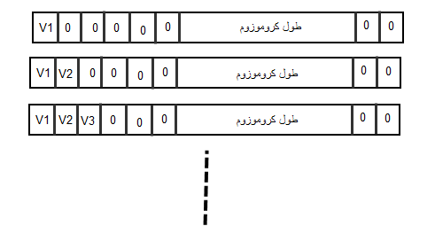

پس از قرار دادن این همسایگی ها در کنار solution های اصلی و به دست آوردن هزینه هر کدام و مرتب سازی به طور صعودی، به تعداد Ne از آن ها به تابع اصلی باز گردانده می شود.

کاوش اطراف نقاط Elite و Other best به صورت ذکر شده در بالا و تعیین solution های جدید تصادفی به تعداد تکرار مشخص شده توسط کاربر (Iteration) ادامه می یابد. نهایتا به بهترین جواب خواهیم رسید.